

报 告

课程名称： | 人工智能专业导论
题 目： | 强化学习关键技术研究
学 院： | 智能科学与工程学院
班 级： | 20230461
学 号： | 2023040620
姓 名： | 孔维彬
成 绩：
任课教师： | 黄玉龙,刘海波,蔡成涛,张勇刚,任伟杰
时 间： | 2024.12.16

哈尔滨工程大学教务处 制

一、研究背景
强化学习（Reinforcement Learning, RL）是机器学习的重要分支之一，其核心目标是通过与环境的交互，学习能够最大化累积奖励的策略。RL的理论基础可追溯至20世纪初心理学领域提出的“效果律”（Law of Effect），这一理论由心理学家Edward Thorndike于1911年首次提出，用于描述行为与结果之间的因果关系。这一理论奠定了强化学习的行为主义基础。
在20世纪50年代，Richard Bellman在研究动态规划（Dynamic Programming）问题时提出了贝尔曼方程（Bellman Equation），这是强化学习的数学基础。贝尔曼方程为优化序贯决策问题提供了理论支持。1956年，Bellman发表了关于动态规划的经典文献，标志着强化学习数学框架的初步确立。
1960年代，Arthur Samuel在强化学习的早期研究中开发了一款基于强化学习算法的跳棋程序，能够通过自我对弈不断提高水平。这是强化学习技术第一次在复杂游戏环境中得到实践应用，显示出其巨大的潜力。
到了1980年代，强化学习逐步发展成为一个独立的研究领域。1983年，Barto、Sutton和Anderson提出了Actor-Critic架构，这是现代强化学习的重要组成部分。1989年，Watkins在其博士论文中提出了Q学习（Q-Learning）算法，这是一种无需依赖环境模型的无模型强化学习方法。同一时期，Sutton引入了时序差分学习（Temporal-Difference Learning），提供了一种高效的策略评估方法。
进入21世纪，强化学习的理论和应用开始蓬勃发展。特别是2013年，Google DeepMind团队将深度学习和强化学习相结合，提出了深度Q网络（Deep Q-Network, DQN）。DQN在Atari游戏上首次展现了超越人类的表现，标志着深度强化学习（Deep Reinforcement Learning, DRL）的兴起，也推动了强化学习进入新的发展阶段。
2016年，AlphaGo的成功引起全球轰动。它采用了深度强化学习与蒙特卡洛树搜索相结合的技术，在围棋这一极高复杂度的领域超越了人类顶尖选手。这一事件被视为人工智能历史上的重要里程碑，也进一步证明了强化学习技术在高维度、高复杂度问题中的潜力。
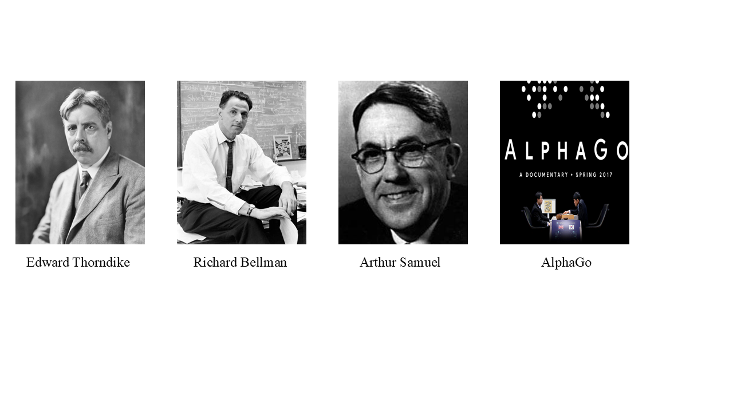
近年来，随着计算能力的飞速提升和算法的不断优化，强化学习在诸多领域的应用得以实现，包括机器人控制、自动驾驶、游戏AI、金融交易和智能交通等。这些应用表明强化学习已经从实验室理论研究走向了现实世界的广泛应用。
二、研究现状
1. 核心技术
策略优化：常见的策略优化方法包括策略梯度（Policy Gradient）和近端策略优化（Proximal Policy Optimization, PPO）等。策略优化通过直接调整策略参数，以最大化累积奖励。
价值函数估计：价值函数用于评估某一状态或动作的好坏。深度Q网络（Deep Q-Network, DQN）结合深度神经网络和Q学习算法，实现了对高维状态空间的有效处理。
探索与利用平衡：在强化学习中，智能体需要在探索新策略和利用已有知识之间取得平衡。常用的探索方法包括ε-greedy策略和基于上置信界（Upper Confidence Bound, UCB）的探索策略。
模型学习与预测：模型学习方法尝试估计环境动态，从而在模拟环境中规划最优策略。基于模型的强化学习（Model-Based RL）近年来成为研究热点。
2. 深度强化学习的兴起
Deep Q-Network（DQN）：Google DeepMind提出的DQN在Atari游戏中取得了超越人类水平的表现。
AlphaGo及其后续版本：AlphaGo利用深度强化学习和蒙特卡洛树搜索相结合，在围棋领域取得了突破性成果。
OpenAI Five：通过多智能体强化学习技术，在多人竞技游戏Dota 2中战胜了顶尖人类选手。
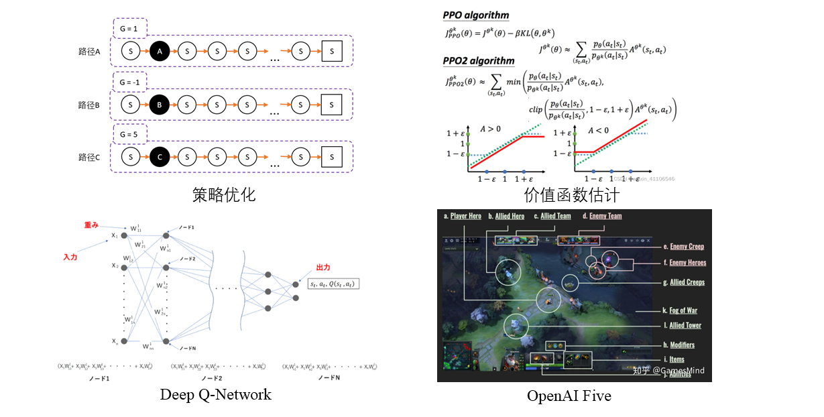
3. 当前的挑战
高样本复杂性：RL算法通常需要大量的交互数据，导致在实际应用中成本较高。
稳定性与收敛性：强化学习模型在训练过程中可能出现不稳定或不收敛的问题。
泛化能力：当前的RL算法在不同任务或环境间的迁移能力较弱。
安全性与伦理问题：在实际应用中，RL智能体可能采取不可控或不符合伦理的行为。
三、未来发展方向
1. 提升样本效率
基于模型的强化学习：通过建立和利用环境的动态模型，智能体可以进行模拟训练，从而减少与环境交互的需求。基于模型的RL（Model-Based RL）方法被认为是提升样本效率的有效途径。近年来，随着生成模型和自监督学习的兴起，研究者们开始探索如何构建更加高效的环境模型，以提升样本的利用效率。例如，Ha和Schmidhuber（2018）提出的世界模型（World Models）为基于模型的RL提供了新的思路，通过训练模型代理环境动态，从而进行高效的强化学习。
元学习（Meta-Learning）：元学习，或称学习如何学习，是提升样本效率的另一个重要研究方向。元学习通过在多个任务中训练智能体，使其能够快速适应新的任务。在RL中，元学习帮助智能体在不同环境或任务中获得更高的学习效率。研究者如Finn等人（2017）提出了Model-Agnostic Meta-Learning（MAML）算法，该算法通过优化智能体的初始策略，使其能在少量步骤内适应新任务。元学习方法为强化学习提供了在未知或少样本环境中更高效学习的潜力。
2. 增强算法稳定性与收敛性
改进的价值函数估计：传统的Q学习和价值迭代方法常常面临估计偏差和稳定性问题。Double Q-learning（Hasselt, 2016）通过引入两个Q值函数来减少Q值过高估计的偏差，提升了算法的稳定性。未来的研究将进一步探索如何通过新的方法来改进价值函数估计，从而增强深度强化学习算法的鲁棒性和收敛性。
策略优化方法的增强：深度强化学习中的策略梯度方法（如REINFORCE和PPO）尽管取得了显著进展，但在高维环境中，梯度的估计仍然存在不稳定性和收敛性问题。未来，更多的研究将集中在优化策略更新的效率和稳定性，尤其是在大规模问题中的应用。更加精细的优化技术，如自然梯度（Natural Gradient）和基于信号的自适应调整方法，将成为重要的研究方向。
3. 多智能体强化学习（MARL）
智能体间的协作与竞争：多智能体系统中，智能体之间可能会面临协作或竞争的情境。例如，在竞技游戏中，智能体之间需要相互竞争，而在任务型环境中，则需要合作以达成共同目标。未来的研究将集中在如何设计智能体间的通信机制、合作策略和对抗策略，以应对多智能体系统中的复杂交互。例如，Zhang和Yuan（2020）提出了多智能体强化学习中的“自我协调”方法，能够帮助智能体在协作任务中达到最优解。
多智能体的稳定训练：多智能体系统中的训练通常更加复杂，因为每个智能体的行为不仅依赖于自身策略，还受到其他智能体行为的影响。如何在这样的环境中实现稳定的训练是一个重要课题。未来的研究将重点探索如何设计更为鲁棒的训练算法，以保证多智能体系统在复杂环境中的表现。
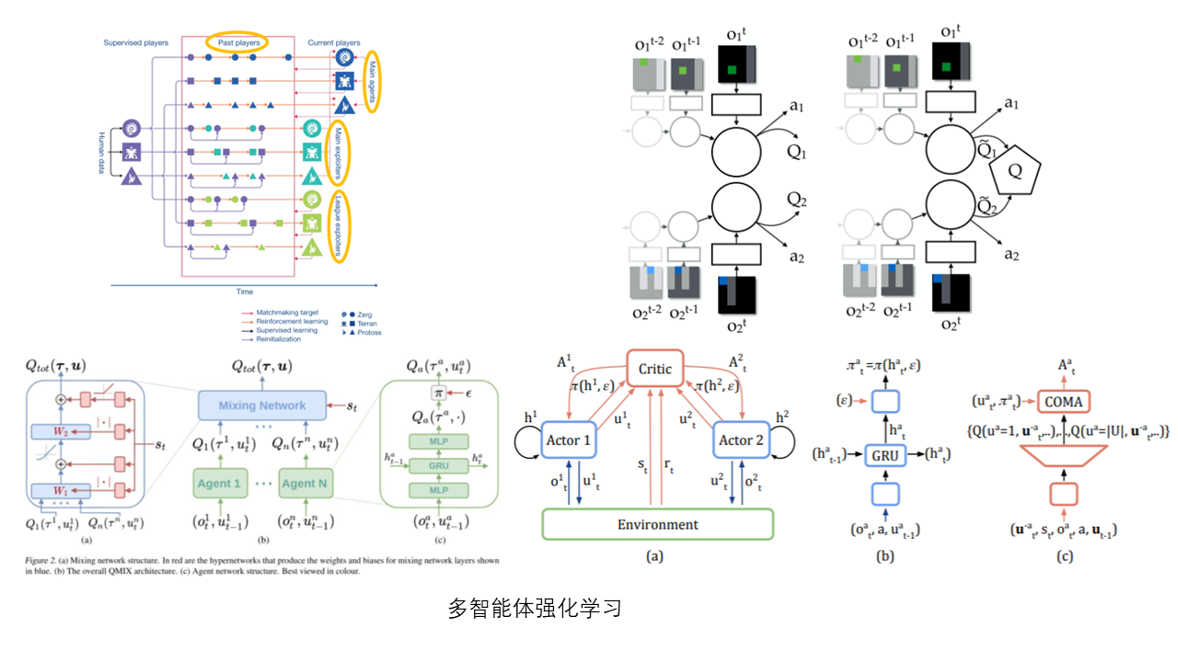
4. 泛化与迁移能力
领域适应与跨任务学习：通过迁移学习和领域适应技术，智能体能够在训练环境与测试环境之间进行知识迁移，从而提升算法的跨环境学习能力。迁移学习使得智能体可以在一个环境中学到的策略和知识迁移到另一个任务或环境中。这一方向的研究将致力于如何在不同环境间共享经验和知识，以提高强化学习算法的适应性和泛化能力。
生成模型与数据增强：生成模型（如生成对抗网络GANs）和数据增强方法将被应用于强化学习中，帮助智能体在多样化的模拟环境中进行训练，从而提高其在实际环境中的泛化能力。通过使用模拟数据进行训练，智能体能够在多种环境中进行有效学习，增强其应对不同场景的能力。
5. 安全性与伦理问题
约束优化与行为规范：约束强化学习（Constrained RL）是一个重要的研究方向，它通过在奖励函数中引入约束，确保智能体的行为符合预定目标。例如，基于风险敏感的奖励机制，可以让智能体在面对高风险环境时做出更加谨慎的决策。
伦理性与公平性：研究者可能会探索如何通过公平性约束或道德框架，设计出能够遵守伦理规范的强化学习算法。
6. 新兴应用场景
自动驾驶与智能交通：训练智能体在复杂的交通环境中学习驾驶策略，未来的自动驾驶汽车能够实现更高效的路径规划和驾驶决策。同时，强化学习也将有助于优化交通流量和提升道路使用效率。
智能医疗与个性化治疗：用于制定个性化治疗方案。例如，基于病人的历史数据和实时健康状况，智能体可以帮助医生制定最佳治疗策略，改善治疗效果。
能源优化与智能电网：强化学习能够优化电力调度和能源利用效率，促进可再生能源的高效集成和智能化管理。
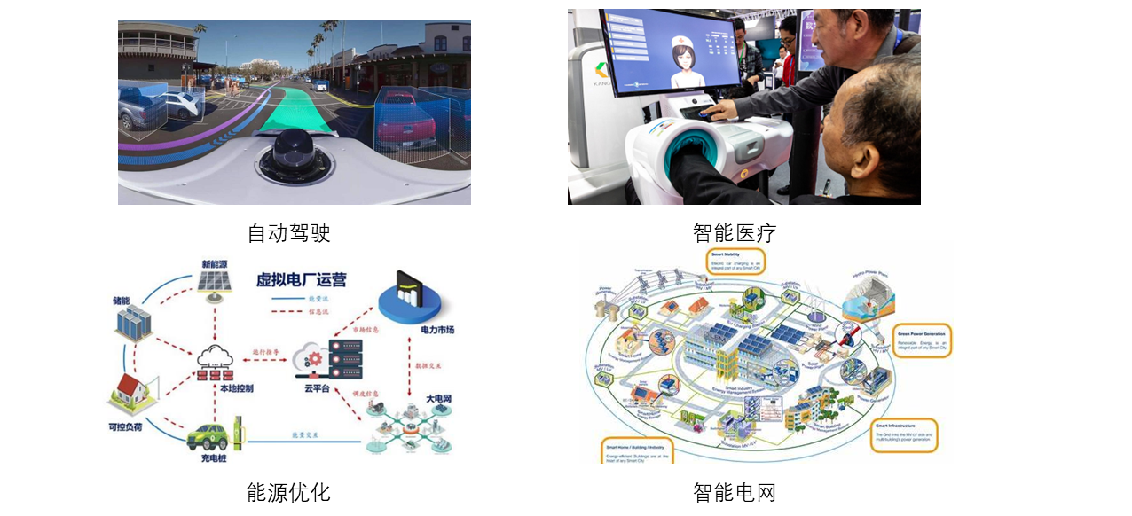
四、总结
强化学习作为人工智能领域的重要分支，近年来在理论研究和实际应用中都取得了显著进展。通过不断优化算法和结合深度学习技术，强化学习在多个领域展现了巨大的潜力，从游戏AI到机器人控制，再到自动驾驶和智能医疗等场景，强化学习已经逐步走向实际应用，并在多个重要任务中表现出超越传统方法的优势。随着算法的不断改进和应用场景的拓展，强化学习将在未来的人工智能应用中发挥更加核心的作用。持续的研究和创新，将为强化学习技术的实际应用和理论发展打开更加广阔的前景。
五、参考文献
- Sutton, R. S., and A. G. Barto. Reinforcement Learning: An Introduction. MIT Press, 2018.
- Mnih, V., K. Kavukcuoglu, D. Silver, et al. “Human-level control through deep learning,”Nature,vol.518,no.7540,pp.529-533,2015.DOI:10.1038/nature14236
- Silver, D., A. Huang, C. J. Maddison, et al. “Mastering the game of Go with deep neural networks and tree search,” Nature, vol. 529, no. 7587, pp. 484 - 489, 2016. DOI: 10.1038/nature16961
- Hasselt, H. V. “Double Q-learning,” in NIPS 2016, 2016.
- Ha, D., and J. Schmidhuber. “World models,” arXiv preprint arXiv:1803.10122, 2018.
- Finn, C., P. Abbeel, and S. Levine. “Model-agnostic meta-learning for fast adaptation of deep networks,” in Proceedings of the 34th International Conference on Machine Learning (ICML 2017), pp. 1126 - 1135, 2017.
- Zhang, L., and Y. Yuan. “Multi-agent reinforcement learning: A review,” IEEE Access, vol. 8, pp. 65709 - 65726, 2020. DOI: 10.1109/ACCESS.2020.2988089
- OpenAI. “Dota2 with large scale deep reinforcement learning,” arXiv preprint arXiv:1912.06680, 2019.
- Li, Y. “Deep Reinforcement Learning: An Overview,” arXiv preprint arXiv:1810.06339, 2018.
- Mnih, V., D. Silver, et al. “Playing Atari with deep reinforcement learning,” arXiv preprint arXiv:1312.5602, 2013.
- Schulman, J., F. Wolski, P. Dhariwal, et al. “Proximal Policy Optimization Algorithms,” arXiv preprint arXiv:1707.06347, 2017.
- Vinyals, O., et al. “Grandmaster level in StarCraft II using multi-agent reinforcement learning,”Nature,vol.575,no.7782,pp.350- 354, 2019. DOI: 10.1038/s41586-019-1724-z
- Barto, A. G., and S. Mahadevan. “Recent advances in hierarchical reinforcement learning,” Discrete Event Dynamic Systems, vol. 13, no. 4, pp. 41 - 77, 2003.
- Zhang, K., D. Schuurmans, and S. Bhatnagar. “A survey on deep reinforcement learning: From basics to applications,” IEEE Access, vol. 7, pp. 125830 - 125859, 2019. DOI: 10.1109/ACCESS.2019.2937011
- Rusu, A. A., et al. “Policy distillation,” arXiv preprint arXiv:1606.05631, 2016.
- 李沐，吴恩达，王树义.“深度强化学习中的重要进展与应用，”计算机学报, 第 40卷，第3期，第472 - 483页，2017.
- 张良培，刘建平，王晓飞. “基于深度强化学习的机器人运动控制研究，” 控制与决策, 第 33 卷，第 6 期，第 1067 - 1074 页，2018. DOI: 10.13195/j.cj.2018.06.004
- 薛原，赵磊，吕晓华. “基于深度强化学习的自动驾驶路径规划算法研究，” 计算机科学, 2019. DOI: 10.11896/j.issn.1002-137X.2019.10.014
- 陈启明，李红兵，刘卫东. “基于强化学习的智能交通信号控制研究，” 自动化学报, 第 45 卷，第 11 期，第 2106 - 2115 页，2019. DOI: 10.16383/j.aas.2019.0267
- 李泽宇，张敏，陈超. “深度强化学习在金融交易中的应用与挑战，” 计算机应用研究, 第 37 卷，第 5 期，第 1381 - 1387 页，2020. DOI: 10.3969/j.issn.1001-3695.2020.05.040

